2016中考王中考命题考点分析及例题：小粒子与大宇宙（贵阳,沪科版）

,贵阳五年中考命题规律)

年份 | 题型 | 题号 | 考查点及如何考查 | 分值总分
2015 | 填空题 | 13 | 分子热运动：考查了分子的扩散现象。 | 2分
2014 | 填空题 | 9 | 人类探究太阳系及宇宙的历程：考查了粒子与宇宙及原子的核式模型。 | 4分
2013 | 填空题 | 19 | 原子结构：考查了原子的绝大部分空间被电子所占，它的质量几乎全部集中在原子核上。 | 4分
2012 | 填空题 | 14 | 分子的热运动：考查了分子无规则地运动会随气温的升高而加剧。 | 4分
分析上表可知：贵阳五年中考中对“小粒子与大宇宙”的考查主要是以粒子与宇宙和原子的核式模型、原子结构及分子的热运动的形式出现。其中粒子与宇宙和原子的核式模型考查1次，原子结构考查1次，分子的热运动考查1次，2011年和2015年对本章的知识未考查。
,贵阳五年中考真题演练)

 原子结构
1．(2013贵阳中考19题4分)原子是由原子核和绕核旋转的电子组成，虽然原子的绝大部分空间是被______所占，但它的质量却几乎全部集中在____上。
 分子的热运动
2．(2012贵阳中考14题4分)进入刚装修完的房屋，我们常常会闻到一种刺鼻的气味，该气味主要来自装修材料中的甲醛这种对人体有害的化学物质。这说明甲醛分子在做__________运动，这种运动会随气温的升高而________(选填“加剧”或“减缓”)。
3．(2015贵阳中考13题2分)2013年6月20日，航天员王亚平在天宫一号内为我们演示了一个个神奇的太空实验。如图所示，是她在展示向一个水球内注入红色染剂时的情景，我们可观察到透明的水球迅速变成了红色。这说明分子在________________________________________________________________________。
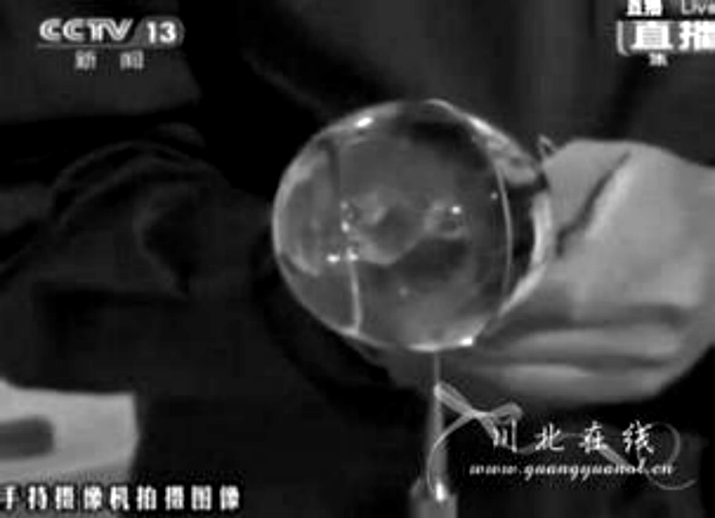,(第3题图)) 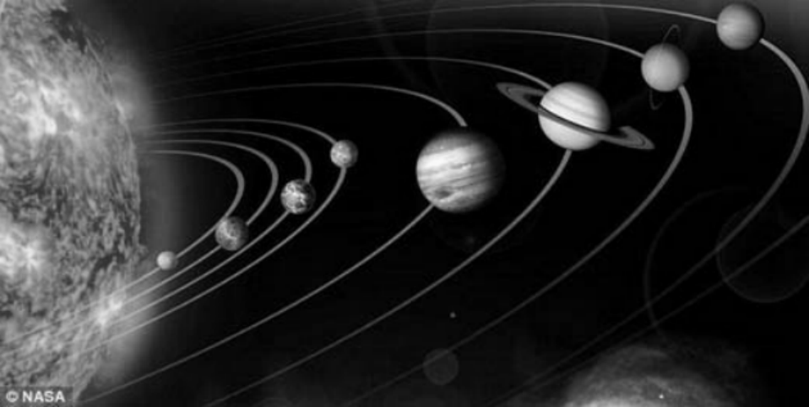,(第5题图))
 小粒子与大宇宙
4．(2015贵阳适应卷8题3分)下列几种微粒中，空间尺度最小的是( )
A．原子 B．原子核
C．质子 D．分子
5．(2014贵阳中考9题4分)宇宙大千世界，从宏观到微观，从天体到原子，似乎都有那么多惊人的相同规律。如图所示，是太阳系模拟图，行星们在各自的固定轨道上围绕恒星太阳运转，这与________的核式结构模型十分相似，其中，原子核相当于太阳，绕核运动的________就相当于行星。

,中考考点清单)
 走进微观
1．物质的组成及微观粒子
(1)从无限的宇宙到微小的粒子，我们周围的一切都是由________组成的。
(2)意大利物理学家________提出了物质是由分子构成的。
(3)原子是由________和________组成的，其中________带正电，________带负电，且原子结构与________的结构相似。
(4)原子核是由________和________组成的，其中________带正电，________不带电。
2．探索微观世界的历程
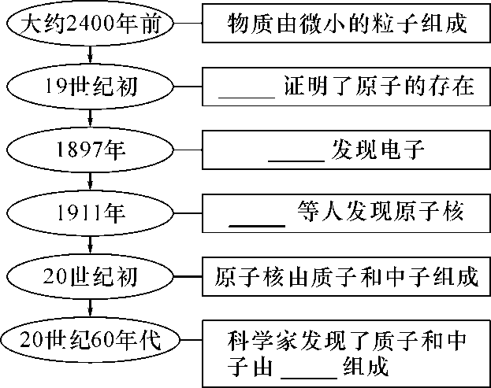
3．原子结构
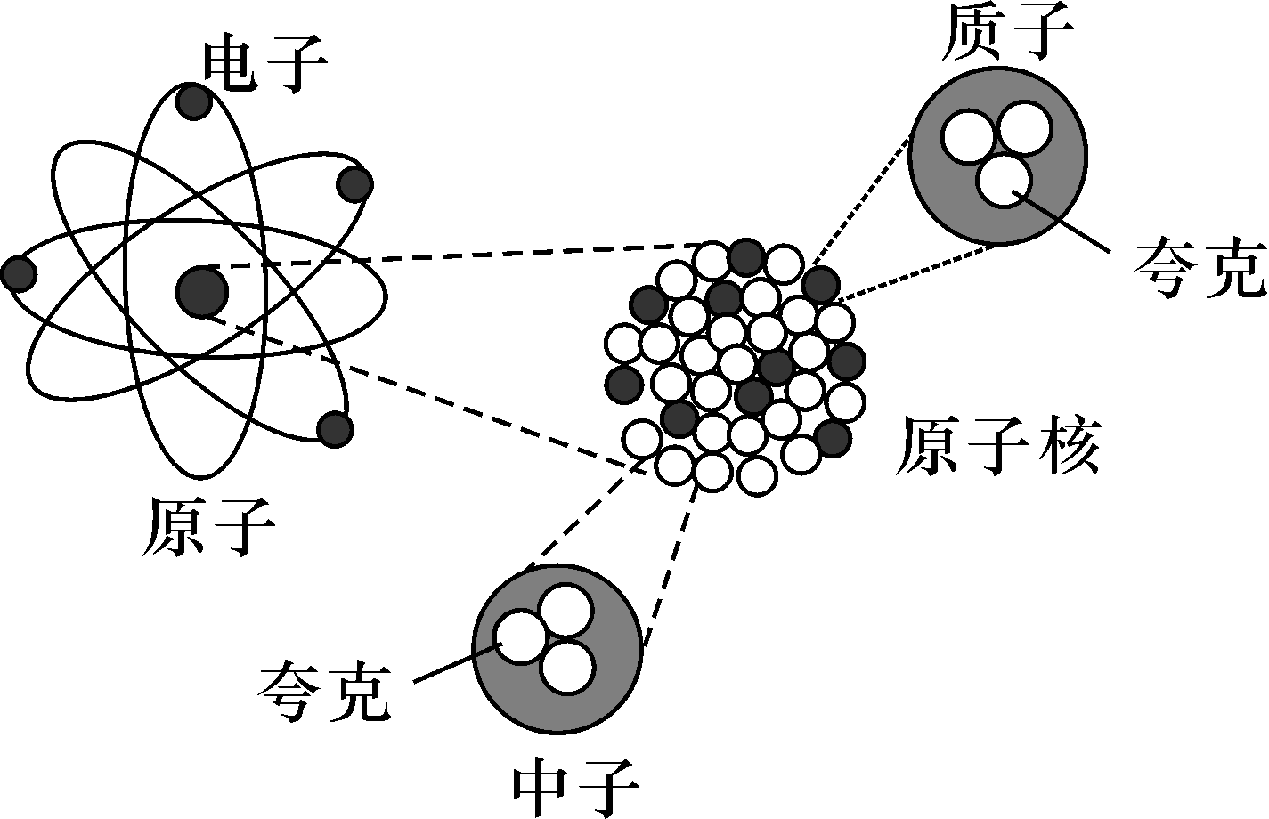
 分子运动及物质的状态
1．不同的物质互相接触时，彼此进入对方的现象叫做________，它表明构成物质的分子在永不停息地做__________，分子间存在着________。
2．分子动理论的内容：物质是由________组成的；一切物体的分子都在________做________运动。分子之间同时存在相互作用的________和________。
3．三种状态的分子结构
状态 | 固体 | 液体 | 气体
分子间距离 | 很小 | 较小 | 很大
相互作用力 | 很大 | 较大 | 很小
分子的运动 | 在平衡位置附近振动 | 在一定范围内运动 | 自由运动

状态 | 固体 | 液体 | 气体
流动性 | 不流动 | 易流动 | 易流动
体积 | 有一定体积和形状，不容易被压缩 | 有一定体积，没有确定的形态，不容易被压缩 | 没有固定的形状和体积，可以充满能达到的空间，容易被压缩
 探索宇宙
1．太阳系的结构
太阳及其八大行星如图所示。
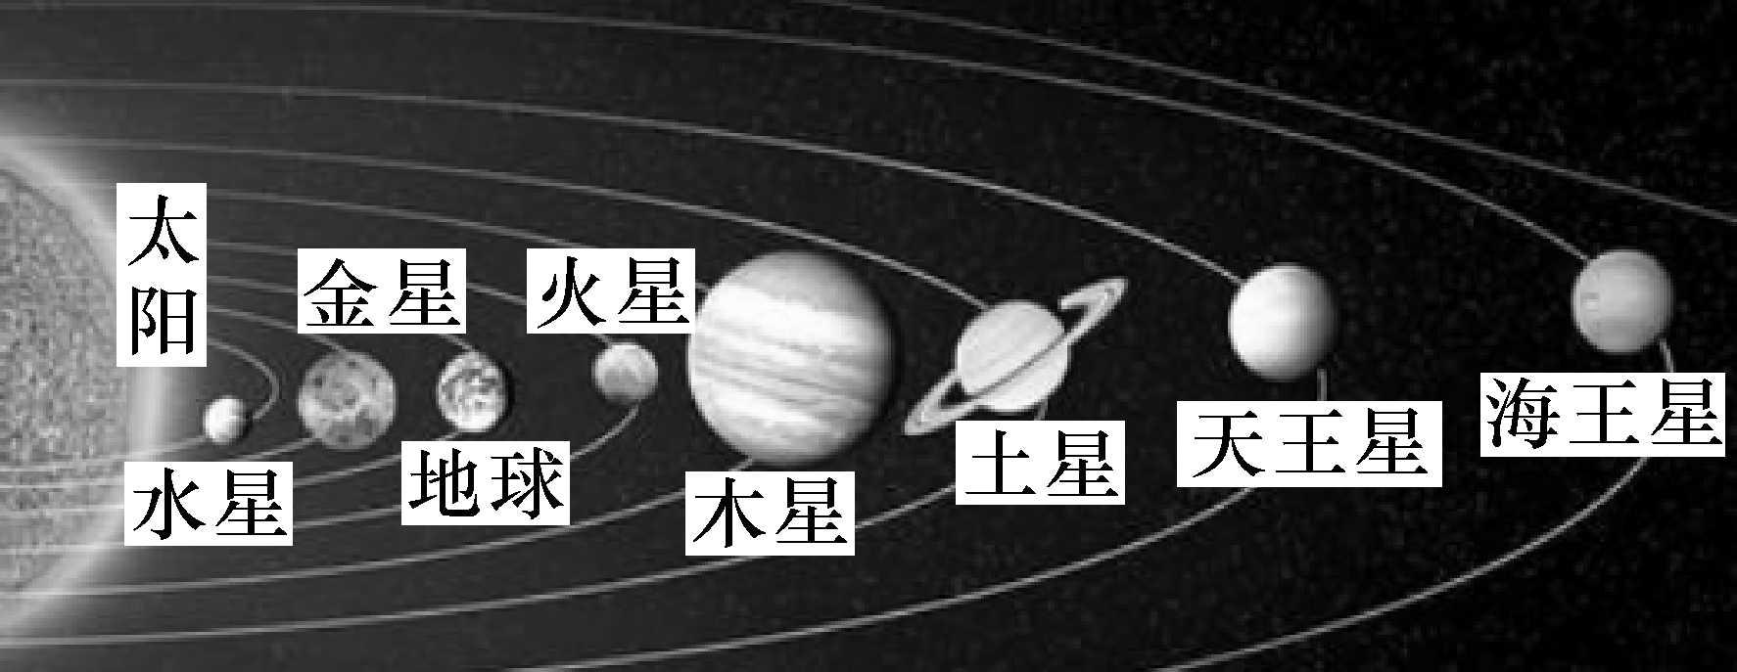
太阳系中的八大行星按离太阳由近到远依次为________、________、________、________、________、________、________、________，离太阳最远的是________。我们生活的地球离太阳约________km。
2．银河系的形状和大致尺度
形状
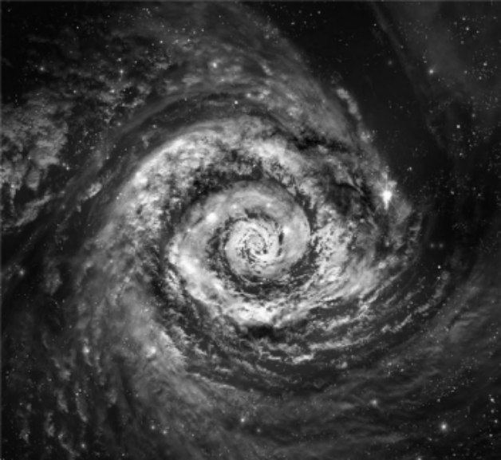 | 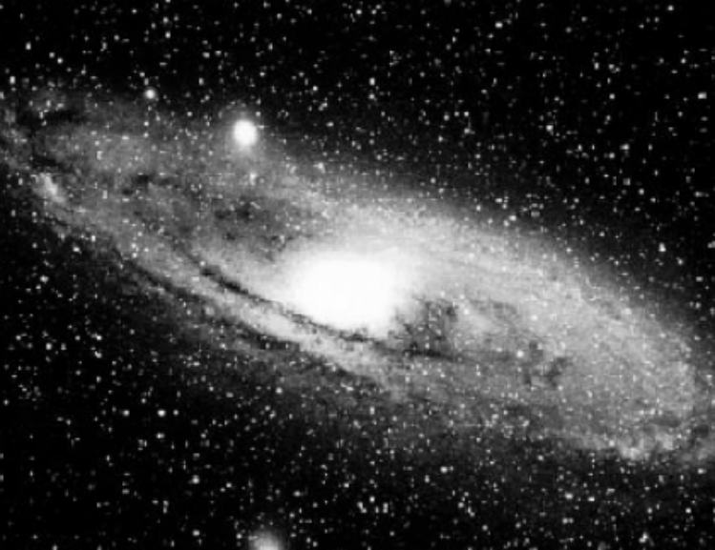
银河系像一个巨大的________，高速旋转着；太阳每隔2.3亿年绕银河系转一圈 | 从侧面看，银河系像一个中间厚，边缘薄的________

尺度,银河系的尺度大约是________l．y.
,中考重难点突破)
 物质的组成与微观粒子
【例1】(2014成都中考)关于原子，下列说法正确的是( )
A．原子是由原子核和核外电子组成的
B．原子是由分子和电子组成
C．原子核和电子都带负电
D．原子核外的电子都是静止的
【解析】原子是由原子核和核外电子组成的，其中原子核带正电，核外电子带负电，且核外电子绕原子核高速旋转，故选A。
【答案】A
【方法指导】原子是由位于中心的原子核和绕原子核高速运动的电子构成的。

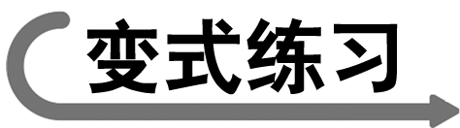1.(2014济南中考)自从汤姆生发现了电子，人们开始研究原子内部结构。科学家提出了许多原子结构的模型，在20世纪上半叶，最为大家接受的原子结构是图中的( )
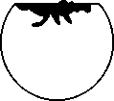,) 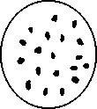,) 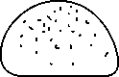,) ,)
2．(2013宁德中考)在物理学中，原子、原子核及其更深层次的客体统称为微观粒子，以下微观粒子按空间尺度由小到大排序正确的是( )
A．原子、原子核、质子、夸克
B．夸克、质子、原子核、原子
C．夸克、原子核、质子、原子
D．原子核、质子、夸克、原子
 分子的运动
【例2】(2013雅安中考)有关分子热运动，下列说法正确的是( )
A．液体很难被压缩，说明分子间有引力
B．用手捏海绵，海绵的体积变小了，说明分子间有间隙
C．有霾天气大量极细微的尘粒悬浮在空中，说明分子在做无规则运动
D．在做墨水滴入水中的扩散实验中，我们看不到墨水的分子在运动
【解析】由分子动理论知，液体很难被压缩，说明分子间存在斥力，故A错误。用手捏海绵，海绵的体积变小了，是力改变物体形状的作用效果，故B错误。有霾天气大量极细微的尘粒悬浮在空中是一种机械运动，故C错误。墨水滴入水中是一种扩散现象，是分子做无规则运动形成的，分子直径大小的数量为10^{－10}m，直接用肉眼看不到墨水分子在运动，故D正确。
【答案】D
【易错警示】分子是不能用肉眼观察到的微观物体，用肉眼看清的粒子属于小物体。

3.(2014兰州中考)下列四种现象中属于扩散现象的是( )
A．我国北方地区频发的“沙尘暴天气”
B．春天柳絮漫天飞舞
C．气体压缩到一定程度后，难以再压缩
D．端午节，粽叶飘香
 物质的分子状态
【例3】(2014南昌中考)如图所示是物质三种状态下的物理模型，图丙的物质处于________状态，物质由图甲直接变成图丙的过程叫做________(填物态变化名称)。
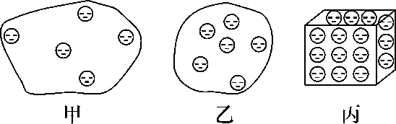
【解析】固体既有一定的体积，又有一定的形状；液体只有一定的体积，而无一定的形状；气体既没有一定的体积，又没有一定的形状。
【答案】固体；凝华
4.关于固体、液体、气体的性质，下列哪句话是错误的( )
A．气体有一定的体积，没有一定的形状
B．气体没有一定的体积，也没有一定的形状
C．液体有一定的体积，没有一定的形状
D．固体有一定的体积和一定的形状
 探索宇宙
【例4】关于人类认识宇宙的过程，下列描述不正确的是( )
A．古代的人们认为，地球是平坦的，有并不太大的土地，天空似乎是一个固定的圆形屋顶，和周围的地面融为一体
B．古代的人们靠肉眼观察太阳、月球、行星等天体在天空中位置的变化，建立了以地球为中心的学说
C．16世纪后，哥白尼等发动了天文学领域的一场革命，创立了“日心说”
D．现在大多数宇宙科学家都认定，宇宙诞生于距今约150万年前的一次大爆炸
【解析】古代人们认为地球是平坦的，天空似乎是一个固定的圆形屋顶。根据天体在天空中位置的变化建立了以地球为中心的学说：哥白尼发动了天文学领域的一场革命，创立了“日心说”。故ABC选项正确，D选项错误。
【答案】D
5.(2014上海中考)在太阳系中，太阳是( )
A．彗星 B．卫星 C．行星 D．恒星

